1)
Discretos, aleatória simples, experimento.

2)
A | 0.73 | 0.82 | 0.83 | 0.89
Média | 0.8175
Moda | Nula
Mediana | 0.825
Variância | 0.004358
Desvio Padrão | 0.0660
Coef. Variação | 8.075 %

B | 0.73 | 0.81 | 0.85 | 0.9
Média | 0.8225
Moda | Nula
Mediana | 0.83
Variância | 0.00515
Desvio Padrão | 0.07182
Coef. Variação | 8.732 %

O roteador A é mais regular, pois possui menor variância, desvio padrão e coeficiente de variação. Não só isso, mas também possui, em média, um tempo menor de resposta.
3)
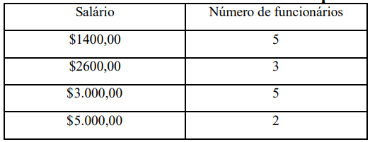
Salário | 1400 | 2600 | 3000 | 5000
Funcionários | 5 | 3 | 5 | 2
Média | 2653.33
Moda | 1400 R$ e 3000 R$
Mediana | 2600
Variância | 1391238.095
Desvio Padrão | 1179.507
Desvio Médio | 856.888
Coef. Variação | 44.4538 %

4)

A Empresa A, pelos seguintes motivos:
1 - O lote do seu produto apresenta, em média, menos erros.
2 - A variância de erros dos produtos do lote é menor. Isso significa que um produto aleatório do lote da Empresa A não será tão inconsistente quanto um produto aleatório da Empresa B.

5)
Tempo (min) | 7|--18 | 18 |-- 31 | 31 |-- 42 | 42 |-- 54 | 54 |-- 66
Internautas | 6 | 10 | 13 | 8 | 5
Xm | 12.5 | 24.5 | 36.5 | 48 | 60
Média | 35.2023
Moda | 36.5
Mediana | 36.5
Variância | 210.8421
Desvio Padrão | 14.520
Desvio Médio | 11.5827
Coef. Variação | 41.248 %

Podemos afirmar que os internautas ficam, em média, aproximadamente 35 minutos na internet. Porém, pela alta variância e coeficiente de variação, também é correto dizer que esse valor muda bastante de jovem para jovem.

